**Project: Resistance**

*Livret d’Initiation*

Ce livret permet, à travers un scénario d’initiation, l’apprentissage des règles petit à petit, au cours de la partie.

Il se découpe en différentes étapes correspondant à différentes phases et tours de jeu de cette partie d’initiation. Ce livret présente la mise en place spécifique pour ce scénario, puis explique lors des différentes étapes les nouvelles règles à ajouter au jeu, et à quel moment les joueurs devront revenir consulter le livret pour en découvrir la suite.

A la fin de cette partie, l’ensemble des règles auront été assimilées, le livret de règles du jeu servant alors de référence thématique à consulter en cas de questionnement sur celles-ci.

## Comment utiliser ce livret ?

⚠Les indications de règles en italique dans ce livret sont des règles transitoires, ne servant qu’à faciliter l’application des règles jusque-là présentées.

* Les encadrés rouges indiquent des instructions destinées aux joueurs, à exécuter pour faire avancer la partie. Ils servent de jalons à la lecture de ce livret, mais également de synthèse rapide des règles vus jusqu’à ce point.
* Par conséquent, les règles sont à lire entièrement (et à voix haute éventuellement) entre chaque encadré rouge.

Table des matières

Comment utiliser ce livret ? 1

Matériel 4

Présentation du matériel 6

Plateau de jeu 6

Fiche de Personnage 7

Principes de base 8

Déroulement 8

Fin de jeu 8

Mise en place 9

Niveau de difficulté 9

Instructions de mise en place générale 10

Instructions de mise en place spécifique 10

Démarrer la partie 11

Histoire 12

Règles particulières 12

Objectifs (Condition de victoire) 12

Condition de défaite 12

Règle de Révélation de la base 12

1er Tour 13

1er tour – Phase des joueurs 13

1er tour – Fin de la Phase des joueurs 15

1er tour – Phase de l’armée 15

2ème Tour 19

2ème Tour – Début de phase des joueurs 19

2ème Tour – Phase des joueurs 20

2ème Tour – Fin de phase des joueurs 22

3ème Tour 23

3ème Tour – Début de la phase des joueurs 23

3ème Tour – Phase des joueurs 23

4ème Tour 25

4ème Tour – Début de phase des joueurs 25

4ème Tour – Phase des joueurs 25

4ème Tour – Phase de l’armée 27

5ème Tour et suivants 28

# Matériel

### 

### Éléments de préparation

* 3 cartes scénario
* 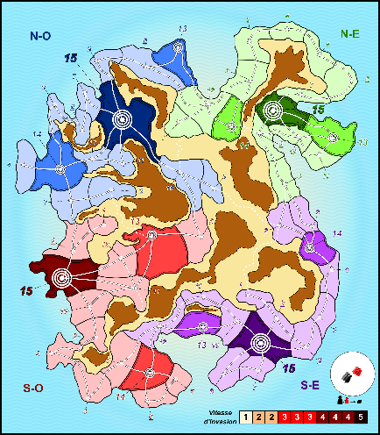5 aides de jeu de 5 couleurs différentes

### 

### Plateau et éléments du plateau

* 1 plateau de jeu (cf. présentation ci-dessous) ------------------------>
* 5 pions Joueur de 5 couleurs différentes
* 50 pions ***Soldat*** (rouges)
* 12 pions ***Officier*** (noirs)
* 72 cubes ***Réputation*** (noirs)
* 76 jetons ***Zone*** (3 par capitale, 2 par ville et 1 par village), indiquant la couleur de la zone, ainsi que sa région et son numéro.
* 1 marqueur de vitesse d’invasion
* 4 dés ***Objectif***

### 

### Matériel lié aux personnage-joueurs

* 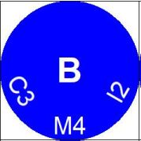8 fiches de personnage jouable (cf. plus bas)
* 29 jetons *Personnage secondaire* (dont 7 jetons Échec "-") --------->
* 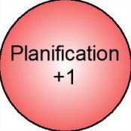10 jetons Planification/Entrainement
* 66 cartes *Objet*
* 18 cartes Objet Spécial
* 43 cartes *Indice*
* 3x8 cartes Résistance (pour 3, 4 et 5 joueurs)

### Éléments supplémentaires

* 12 cartes *Événement*
* 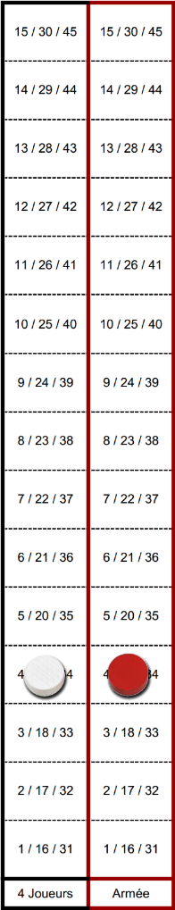3 sabliers d’invasion : 5’, 4’ et 3’
* *Sac* *Recrutement* (bleu, contient les jetons personnages-secondaires)
* *Sac* *Invasion* (rouge, contient les jetons zone qui ne sont pas sur le plateau)
* 3 pistes *Compteur d’actions d’équipe* (pour 3, 4 ou 5 joueurs) ------------------------------>
* 5 marqueurs Compteur d’actions individuel (1 par joueur, à sa couleur) + 1 Compteur d’actions d’équipe (blanc) + 1 Compteur d’actions de l’armée (rouge)

Une piste de Compteur d'Actions d’équipe (pour 4 joueurs)

# Présentation du matériel

## Plateau de jeu

L’île se découpe de la façon suivante :

* **4 régions** : N-O, N-E, S-E et S-O, chacune découpée en **15 zones**, possédant chacune un **numéro unique** dans sa région et **une cité**. Dans chaque région on trouve les zones-cités suivantes :
  + **1 capitale** (un point entouré de 3 cercles, de couleur foncée)
  + **2 villes** (un point entouré de 2 cercles, de couleur moyenne)
  + **12 villages** (un point entouré de 1 cercle, de couleur claire)
* Les cités sont reliées entre elles par des routes (lignes pleines) ou des chemins de montagne (lignes pointillées)

## Fiche de Personnage

Voici une description des éléments de la fiche de personnages à connaître pour démarrer la partie :

* **Nom et Portrait**  
  Permet d’identifier les personnages par rapport aux autres
* **Compétences** :   
  Elles sont au nombre de 3 :
  + **Communication** : sert à toutes les actions faisant usage de la communication, le dialogue.
  + **Militaire** : sert aux actions de type militaire, liées à l’usage des armes en général
  + **Ingénierie** : sert aux actions liées à la fabrication d’objets ou l’utilisation d’objets techniques

Chaque personnage a un niveau de départ dans chacune de ces compétences (entre 1 et 3), représenté par les cercles rouges, sous chaque dénomination.

* **Piste de Compteur d’actions individuel**  
  C’est une échelle sur laquelle on déplace un marqueur rond, permettant de comptabiliser les actions réalisées par un joueur lors d’une phase des joueurs (voir plus bas).
* **(Emplacements d’) Inventaire**  
  Définit les emplacements pour stocker des cartes objet, trouvées ou reçues au cours de la mission. Le nombre de **cartes *Objet*** dans l’inventaire est limité à 4.

*Les éléments floutés sur l’image ci-dessus seront expliqués par la suite.*

# Principes de base

## Déroulement

Le jeu se joue en un certain nombre de tours (jusqu’à ce qu’une condition de victoire ou de défaite soit remplie). Chaque tour se divise en deux phases : la phase des joueurs puis la phase de l’armée.

### Phase des joueurs

Au démarrage de la phase des joueurs, le sablier est retourné (ou le minuteur lancé), et les joueurs peuvent jouer autant d’actions qu’ils le peuvent/désirent pendant ce laps de temps. Les joueurs comptabilisent chacune de leurs actions sur leur fiche de personnage. Quand le temps est écoulé, les joueurs arrêtent de réaliser des actions.

Les actions à réaliser durant cette phase (ainsi que des actions spéciales de début et fin de phase) seront explicitées au cours de la partie.

### Phase de l’armée

Lorsque les joueurs ont fini leur phase, on passe à la phase de l’armée. L’armée va jouer un nombre d’actions proportionnel au nombre d’actions jouées par le joueur en ayant joué le plus.

Chaque action va ajouter un certain nombre de soldats dans une zone de la carte, et provoquer éventuellement un redéploiement, voire l’arrivée d’officier(s). Le nombre de soldats ajouté à chaque action correspond à la vitesse d’invasion courante : cette vitesse est indiquée par la position du **marqueur d’invasion** sur la **piste de *Vitesse d’Invasion***.

## Fin de jeu

Le jeu se termine lorsqu’une condition de défaite ou de victoire est remplie à la fin de la phase de l’armée. Voir conditions du scénario (plus haut).

# Mise en place

## Niveau de difficulté

Choisissez un niveau de difficulté.

Des modifications de mise en place dépendent du niveau de difficulté :

* **Facile** :
  + Utiliser le sablier de **5’**
  + Nombre d’officier maximum sur la carte avant défaite : **12 officiers**
* **Normal** :
  + Utiliser le sablier de **5’**
  + Nombre d’officier maximum sur la carte avant défaite : **10 officiers**
* **Difficile** :
  + Utiliser un minuteur de **4’**
  + Nombre d’officier maximum sur la carte avant défaite : **10 officiers**

## Instructions de mise en place générale

### Placer le plateau

* Placez le plateau au centre de la table, prévoyez un peu de place tout autour pour y placer les pioches, pions et sacs.
* Placez le sablier ou le minuteur près du plateau de jeu.

### Préparer les cartes

* Mélangez les cartes ***Objet*** marqués d’un « 1 » en une pioche, disposée près du plateau.
* Mélangez les cartes ***Indice*** en une pioche, disposée près de la pioche des cartes ***Objet***.

### Regrouper les pions et jetons restants

* Placez la réserve de cubes ***Réputation*** (cubes noirs) près du plateau de jeu.
* Placez les pions ***Soldat*** (rouges), le nombre de pions ***Officier*** selon le niveau de difficulté, ainsi que les pions ***Objectif*** en une réserve près du plateau.

### Installer la piste *Compteur d’actions d’équipe*

* Placez la **piste *Compteur d’actions d’équipe*** spécifique au nombre de joueurs sur le côté du plateau.
* Placez le **marqueur *Compteur d’actions d’équipe*** (blanc)sur la **case en bas à gauche** (« *3/4/5 joueurs* »).
* Placez le **marqueur *Compteur d’actions de l’armée*** (rouge) sur la **case en bas à droite** (« *Armée* »).
  + Chaque joueur place ensuite son **marqueur *Compteur d’actions individuel*** (à sa couleur) sur la première case de la **piste *Compteur d’actions individuel*** de sa **fiche de personnage**.

## Instructions de mise en place spécifique

* Placez 3 **pions *Soldat*** sur chaque capitale, 2 sur chaque ville et 1 sur chaque zone 12.
* Sortez tous les **jetons *Zone*** du **sac *Invasion*** (rouge), où ils sont rangés.
* Placez 1 **jeton *Zone*** de chaque zone occupée (celle contenant au moins 1 soldat) dans le **sac *Invasion***.
* Mélangez les **jetons *Zone*** restants par région (couleur), et regroupez-les face cachée en 2x4 pioches (2 par région).
* Placez le ***marqueur d'invasion*** sur la 1ère case de la piste « Vitesse d’Invasion » (1).
* Distribuez les ***fiches de Personnage*** suivants selon le nombre de joueurs :
  + **3 joueurs :** George Tasker, Jenny Adams, Sarah Maddocks
  + **4 joueurs :** George Tasker, Jenny Adams, Sarah Maddocks, Virginia Caygill
  + **5 joueurs :** George Tasker, Jenny Adams, Sarah Maddocks, John Stark, Tom Llewellyn
* Chaque joueur choisit une de 5 couleurs disponibles et place le **marqueur de *Compteur d’actions individuel***de sa couleur sur la première case de sa **piste de *Compteur d’actions individuel***.
* Chaque joueur prend l’aide de jeu à sa couleur.
* Chaque joueur place son **pion *Joueur*** (à sa couleur) dans la zone NO1 de la carte.

# Démarrer la partie

* La mise en place et l’explication des principes de base est terminée, vous allez pouvoir commencer la partie.
* Commencez à lire le paragraphe suivant.

# Histoire

« *Les beaux jours ne sont plus... La paix n’a pas duré plus d’une génération. Cela fait maintenant quelques jours qu’ils ont pris le contrôle des grandes villes du pays ; l’armée du général Benett. Mais il n’est pas dit que la population se rendra sans combattre ! Des héros se sont rassemblés pour monter une résistance. Les membres de ce groupe d’élite sont bien décidés, avec l’aide d’autres civils, à découvrir l’emplacement du quartier général de l’armée ennemie, et porter un coup fatal à cette nouvelle tentative d’invasion. Cette fois, ils sont venus sur notre terrain. Et cette fois encore, ils se mordront les doigts de leur excès de confiance.* »

* + - Extrait du journal de bord du Gal John Stark.

# Règles particulières

## Objectifs (Condition de victoire)

Les joueurs remportent la partie s’ils parviennent à **détruire la base ennemie**. Pour ce faire, ils devront réaliser les étapes suivantes :

* **Trouver la base de l’armée ennemie** (en rassemblant suffisamment d’indices, via les actions ***Enquêter***)
* **Trouver les pièces pour fabriquer une bombe** (via les cartes objets, obtenues grâce aux actions ***Fouiller***)
* **Fabriquer la bombe** (en rassemblant les 3 éléments constitutifs d’une bombe, et en faisant l’action ***Fabriquer***)
* **Détruire la base ennemie avec la bombe** (en amenant la bombe sur la zone de la base, et en réalisant l’action ***Utiliser*** avec celle-ci)

⚠Les joueurs ne remportent la partie qu’à la fin du tour de l’armée (voir par ailleurs), si la condition de défaite n’est pas remplie !

## Condition de défaite

**L’Armée gagne si tous les soldats (rouges) OU tous les officiers (noirs) sont déployés sur l’île.**

## Règle de Révélation de la base

* Lorsque la base est découverte, et le **pion *Objectif*** posé sur la zone correspondante, cette zone devient alors une zone particulière :
  + Son **niveau d’occupation maximum** est alors de 4.
  + La zone passe immédiatement à son niveau d’occupation maximum, incluant au moins 1 officier.
  + Enfin le **jeton *Zone*** de cette zone est recherché dans la **pioche de** **jetons *Zone*** **de la région** et ajouté immédiatement au **sac *Invasion***.

# 1er Tour

## 1er tour – Phase des joueurs

Avant de lancer la première phase des joueurs, voici les règles à connaître.

### Nouveaux concepts

* **Taille** d’une zone : indique la taille relative de la population dans la zone :
  + **3** pour une **capitale** (indiquée par ses trois cercles)
  + **2** pour une **ville** (indiqué par ses deux cercles)
  + **1** pour un **village** (indiqué par son unique cercle)
* **Niveau d’occupation** d’une zone : nombre de soldats présents dans cette zone.
* **Niveau d’occupation maximum** d’une zone : Nombre maximum de soldats pouvant être stationnés dans une zone. Ce **niveau d’occupation maximum** correspond (sauf exception) à la **Taille** de la zone.
* **Niveau de compétence** : correspond au nombre de cercles remplis (de base + jetons ajoutés par la suite) dans une compétence donnée sur la fiche de personnage d’un joueur.
* **Malus de l’armée** : Pour chaque compétence utilisée, la valeur retenue pour la résolution de l’action est minorée par le **niveau d’occupation** de la zone dans laquelle se trouve le personnage du joueur.

### Actions possibles

Voici les premières actions disponibles pour les joueurs durant le premier tour :

* **Se déplacer :**
  + Permet de déplacer son pion joueur vers des zones voisines. Le joueur peut emprunter jusqu’à **3 routes** **normales** (traits pleins) ou bien **1** **chemin de montagne** (traits pointillés).
* **Enquêter** sur l’emplacement d’un objectif :
  + Permet d’en savoir plus sur l’emplacement des **objectifs**, en piochant des cartes ***Indice*** :
    - **Nombre** cartes piochées **=** niveau de **Communication –** **Malus de l’armée**
    - Le joueur en garde une et défausse les autres. Les cartes ***Indice*** conservées sont mises en commun entre tous les joueurs et serviront plus tard, au début de la **Phase des joueurs** (voir Tour 2).
  + Il existe des cartes "Échec" reflétant l'idée que la population interrogée ne sait rien ou ne veut rien dire au sujet des bases.

*Il existe également des cartes « Échec Relatif », mais elles seront considérées comme de simples cartes "Échec" pour l’instant.*

* + Une carte ***Indice*** valide présente une caractéristique de lieu (ex : “cité maritime”). Les lieux répondants à ce critère sont également représentés sur une mini-carte de l’île par des perforations aux emplacements correspondants.
* **Fouiller** une cité (pour trouver de l’équipement) :
  + Permet de récupérer de l’équipement, en piochant des cartes ***Objet*** :
    - **Nombre** cartes piochées **=** niveau d’**Ingénierie -** **Malus de l’armée**
    - Le joueur en garde une, l’ajoute à son inventaire, puis défausse les autres.
  + Certaines cartes donnent des avantages immédiats et augmentent les chances de réussir certaines actions. Tant que la carte est dans l’inventaire du joueur, le bonus reste actif.
  + Un joueur ne peut pas posséder plus de 4 cartes dans son inventaire. Il doit en défausser si nécessaire pour faire de la place.
  + Des éléments d’***Objets Spéciaux*** servent à la fabrication desdits ***Objets Spéciaux***.
  + Il y a de nombreuses cartes "Objet inutile" dans le paquet ***Objet***, reflétant l’échec dans la recherche d’objets réellement utiles au joueur.
* **Éliminer** un soldat ennemi :
  + Permet de retirer un soldat (rouge) d’un lieu :
    - Réussite si : niveau **Militaire** **>** niveau d’**Occupation**
  + Le soldat éliminé est placé dans la ***Zone des soldats éliminés*** sur le plateau.

### Limiter la participation de la population

*Les actions* ***Enquêter*** *et* ***Fouiller*** *requièrent l’aide de la population. La peur des représailles amène la population de chaque cité à ne pas accorder plus d’une aide à la Résistance. C’est pourquoi à chacune de ces actions, le joueur posera un cube noir sur la zone où il l’a réalisée. Cela indiquera qu’un autre joueur ne pourra entreprendre d’action* ***Enquêter*** *ou* ***Fouiller*** *à cet endroit par la suite.*

### Organisation libre des actions

Une fois la phase des joueurs lancées (après avoir retourné le sablier), les joueurs pourront s’organiser et jouer librement durant ce laps de temps.

Quelques règles importantes sont néanmoins à respecter :

* **1 seul joueur joue à la fois** : lorsqu’un joueur a commencé une action, les autres doivent attendre qu’il ait terminée son action pour agir.
* **Comptabiliser ses actions**: lorsqu’un joueur réalise une action, il doit faire avancer son marqueur sur la **piste** ***Compteur d’actions individuel*** de sa fiche de personnage.
* **2 actions maximum d’écart** : un joueur ne peut pas réaliser d’action s’il a 2 actions d’avance sur un autre. Il devra attendre que cet écart soit réduit pour pouvoir agir de nouveau.
* **La stratégie est comptée dans le temps** : les discussions autour de la stratégie de l’équipe ou des joueurs doivent être inclues dans le temps alloué à cette phase, et ne doivent pas se dérouler à un autre moment.

### Démarrer la phase des joueurs

Vous en savez suffisamment pour lancer la première phase des joueurs.

* Retournez le sablier ou lancez le minuteur !
* Faites des actions jusqu’à ce que le sablier/minuteur soit terminé : Cherchez des indices (***Enquêtez***), cherchez des objets (***Fouillez***),
* N’oubliez pas les malus d’armée si vous faites des actions en présence de soldats ; tentez d’éliminez ceux-ci si possible, cela ralentira leur progression et facilitera la réussite de vos actions.
* N’oubliez pas également de placer un cube noir sur une zone où vous avez réalisé une action de type ***Enquêter*** ou ***Fouiller***. Les autres joueurs ne pourront plus y réaliser ces mêmes types d’action.
* N’oubliez pas enfin de compter vos actions sur votre piste de Compteur d’actions individuel (sur votre fiche de personnage).
* Une fois le temps écoulé, rendez-vous au prochain paragraphe pour la fin de Phase des joueurs.

## 1er tour – Fin de la Phase des joueurs

### Avancer le Compteur d’actions d’équipe

A la fin de la phase des joueurs, le **marqueur de *Compteur d’actions d’équipe*** (le blanc) est **avancé** d’autant de cases sur sa colonne que le **nombre d’actions du joueur en ayant réalisé le plus**.

### Réinitialiser les Compteurs d’actions individuels

Remettre les **marqueurs de *Compteur d’actions individuels*** sur la case 0 de la **piste de *Compteur d’actions*** des ***Fiches de personnage***.

* Regardez quel joueur a comptabilisé le plus d’actions durant la phase des joueurs.
* Avancez le marqueur blanc sur la *piste Compteur d’actions d’équipe* d’autant de cases.
* Remettez les ***Compteurs d’actions individuels*** à 0.
* Poursuivez la lecture des règles avec le paragraphe suivant.
* *Remettez les soldats éliminés dans la réserve, ceux qui se trouvent dans la zone des soldats éliminés (ce sera utile par la suite).*

## 1er tour – Phase de l’armée

Après que les joueurs ont fini leur phase, c’est au tour de l’armée de jouer. Les joueurs jouent pour faire progresser l’armée dans l’île. La phase de l’armée se découpe en 2 parties (pour l’instant) :

* Invasion
* Intensification

### Invasion

Il s’agit de la phase cruciale de la phase d’armée.

Durant celle-ci, l’armée joue **un nombre d’actions proportionnel** au nombre d’actions des joueurs lors de leur tour. On fait donc avancer le **marqueur** ***Compteur d’actions*** ***de l’armée*** jusqu’à rattraper le **marqueur *Compteur d’actions d’équipe*** sur la **piste** ***Compteur d’actions d’équipe***.

Une fois toutes les actions de l’armée réalisées, la phase de l’armée est terminée et on commence une nouvelle phase des joueurs.

Chaque action se déroule de la façon suivante :

* Pioche d’un **jeton** ***Zone*** dans le **sac *Invasion*** (le sac rouge)
* Ajout de soldat(s)
* Déploiement (éventuel)
* Prise de contrôle (éventuelle)

#### Pioche d’un jeton Zone

Un joueur pioche un **jeton** ***Zone*** du ***sac Invasion***. Ce jeton indique la zone (par sa Région et son numéro) dans laquelle des **jetons *Soldat*** seront ajoutés.

#### Ajout de soldat(s)

Une fois que la zone est déterminée, les joueurs **ajoutent** à celle-ci **autant** de **soldats** que la **vitesse d’invasion** courante.

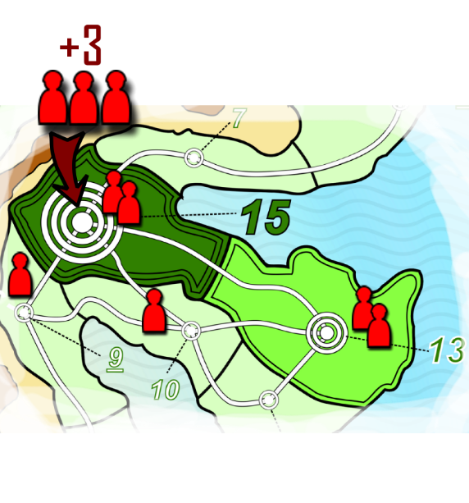

Si le **niveau d’occupation maximum** de la zone est dépassé (c’est-à-dire qu’il y a plus de soldats que la zone le permet, représenté par le nombre de cercles autour de la cité), il se produit un **déploiement**.

#### Déploiement

Lorsqu’un déploiement se produit, tous les **soldats surnuméraires** sont **envoyés** dans les **zones voisines** qui n’ont pas encore atteint leur **niveau maximum d’occupation**. Si plusieurs zones voisines sont disponibles, celles de numéro le plus élevé sont choisies en priorité.

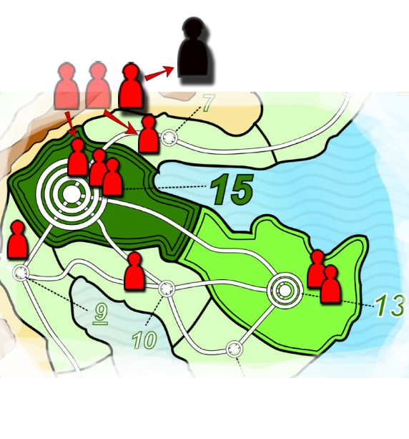

Si plus aucune zone voisine de la zone initialement activée ne peut recevoir les soldats restants, il se produit alors une **Prise de contrôle**.

#### Prise de contrôle

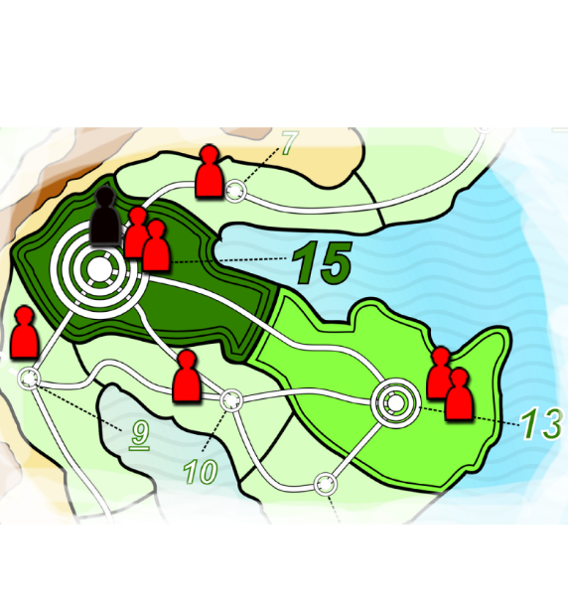Lorsqu’une prise de contrôle se produit, cela signifie que l’on remplace des soldats (pions rouges) par des officiers (pions noirs). Dans ce cas, pour chaque soldat que l’on n’a pas pu déployer, celui-ci est remis dans la réserve, et un pion officier vient remplacer un soldat dans la zone activée.

Si la zone est déjà remplie d’officiers, les officiers en trop remplacent alors des soldats dans les zones voisines, en suivant les règles de déploiement (numéro le plus grand en priorité).

Enfin, si tous les pions officiers ne peuvent être déployés, les pions restants sont remis dans la réserve.

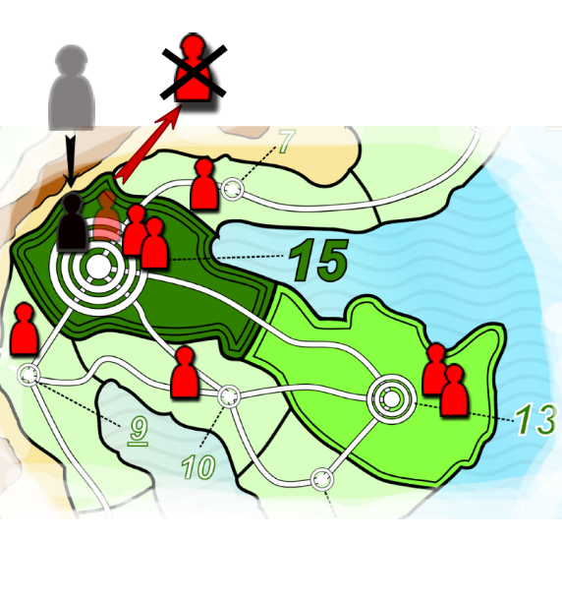

*Ces officiers (pions noirs) ne peuvent pas être tués (pour l’instant).*

⚠Pour chaque **pion *Officier*** ajouté sur le plateau, un **jeton *Zone*** est pioché au hasard parmi les jetons de la région correspondante, et ajouté dans le **sac** ***Invasion***.

### Intensification

Pour terminer la phase de l’armée, le marqueur de vitesse d’invasion est avancé d’une case sur l’échelle de vitesse d’invasion (sur le plateau de jeu).

### Fin de phase de l’armée

Les **jetons *Zone*** piochés sont tous remis dans le **sac** ***Invasion***.

### Réaliser la phase de l’armée

* Piochez autant de **jetons *Zone*** depuis le sac Invasion (rouge) que nécessaire pour que le ***Compteur d’actions de l’armée*** rattrape celui des joueurs sur la **piste** ***Compteur d’actions d’équipe***.
* Pour chaque **jeton *Zone*** pioché, ajoutez 1 soldat sur la zone correspondante du plateau (1 correspondant à la vitesse d’invasion au premier tour).
  + Si le nombre de soldats dans la zone dépasse son niveau maximum d’occupation (c’est-à-dire la taille de la cité, représentée par le nombre de cercle autour du point central), le soldat est envoyé dans la zone voisine de numéro le plus élevé pouvant l’accueillir.
  + Si aucune zone voisine ne peut l’accueillir, car elles sont déjà à leur niveau maximum d’occupation, le pion soldat en remis dans la réserve, et un officier est ajouté en remplacement d’un soldat rouge dans la zone piochée.
    - Dans ce cas, ajoutez également au **sac *Invasion*** un nouveau **jeton *Zone*** pioché d’un des tas de **jetons *Zone*** de la région où l’officier a été ajouté.
* Une fois que tous les **jetons *Zone*** piochés ont été résolus, ils sont remis dans le sac.
* Enfin, le **marqueur de *vitesse d’Invasion*** est avancé d’une case, soit sur la première case 2.
* Passez ensuite au 2ème Tour (paragraphe suivant).

# 2ème Tour

* Ajoutez le **sac *Recrutement*** (le sac bleu), contenant les **jetons *Personnages secondaires*** près du plateau de jeu.
* Ajoutez les **cartes *Objets*** marqués d’un « 2 » à la pioche de **cartes *Objets***, et remélangez-la.
* Ajoutez les **jetons *Planification/Entraînement*** près du plateau de jeu.

## 2ème Tour – Début de phase des joueurs

Avant de lancer la phase des joueurs, ceux-ci pourront réaliser l’action « Révéler un objectif » (d’autres seront ajoutées par la suite).

### Révéler un objectif

Si les joueurs ont réussi, en combinant des cartes ***Indice***, c’est-à-dire en les superposant, à isoler un unique lieu de la carte, ils doivent défausser ces cartes et ajouter un **pion *Objectif*** audit lieu.

Pour ce scénario, se référer au paragraphe « Règles particulières » (plus haut) pour voir les modifications au jeu à réaliser suite à cette révélation.

* Tentez de superposer les différentes **cartes *Indice*** que vous avez récupérées (si vous en avez plusieurs).
* En les superposant, vous devriez voir que les perforations communes sont moins nombreuses.
* Si vous arrivez à en isoler une seule, alors c’est que la base se trouve dans cette zone-ci.
  + Défaussez les **cartes *Indice***.
  + Placez un **pion *Objectif*** sur la zone en question sur le plateau.
  + Appliquez les règles explicitées en début de ce livret en cas de Révélation d’un objectif.
* Sinon, conservez les **cartes *Indice***, vous essayerez à nouveau de trouver l’objectif au prochain tour.

## 2ème Tour – Phase des joueurs

### Nouvelles caractéristiques de la Fiche de Personnage

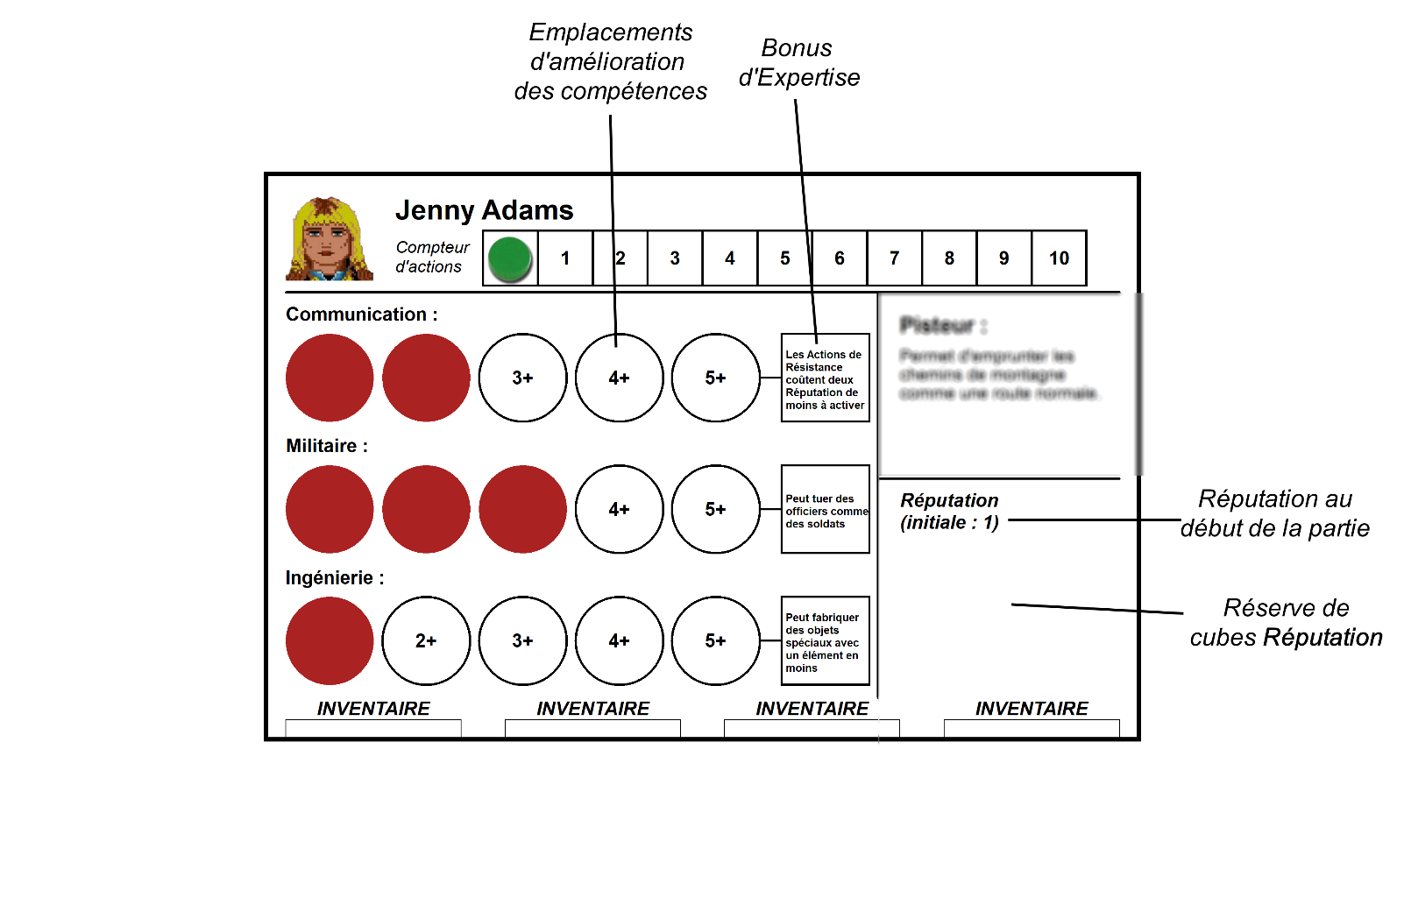

### Nouveaux concepts - Réputation et Actions limitées

Les cubes noirs utilisés précédemment pour limiter les actions dans une zone sont appelés **cubes *Réputation***.

A partir de ce deuxième tour, ils seront gérés par chaque joueur et de manière un peu plus subtile.

* Chaque joueur reçoit un nombre de **cubes *Réputation*** égal à leur niveau de ***Réputation Initiale*** (indiqué en bas à droite de leur fiche de personnage).
* Ces cubes sont stockés justement dans l’espace ***Réputation*** de leur ***Fiche de personnage***.

#### Réputation

A chaque fois qu’un joueur effectuera une action de type Fouiller, Enquêter ou Recruter (cf. plus bas), il prélèvera un cube Réputation de sa propre réserve et le placera sur la zone dans laquelle il a réalisé l’action.

La réputation se regagne en éliminant des soldats adverses (cf. « 2ème Tour – Fin de phase des joueurs »).

#### Action limitée (ou Participation limitée de la population)

Les actions Fouiller, Enquêter ou Recruter demandent la participation de la population, et sont donc limitées par la taille de la cité concernée.

**Une action de ce type ne peut être réalisée que si le nombre de cubes *Réputation* est inférieur à la *Taille* de la zone.**

La réalisation d’une action limitée demandera au joueur de poser un **cube *Réputation***dans la zone de l’action, indiquant ainsi le nombre d’actions déjà réalisées.

#### Échecs relatifs

Certaines **cartes** ***Indice*** ou ***Objet*** et **jetons *Personnages Secondaires*** (voir ci-dessous l’action "Recruter") permettent de récupérer 1 ou 2 **cubes *Réputation*** si cette carte ou ce jeton est choisi. Ces cartes et jetons présentent 1 ou 2 cubes noirs ().

### Nouvelles actions possibles

Lors de cette seconde phase des joueurs, ces derniers pourront réaliser, en plus de celles déjà décrites, les actions suivantes :

* **Recruter (action limitée)** :
  + Permet de recruter un personnage secondaire et l’ajouter à son équipe, en piochant des **jetons *Personnage secondaire*** dans le **sac de *Recrutement*** (sac bleu):
    - **Nombre** de jetons piochés = niveau de **Communication –** **Malus de l’armée**
    - Le joueur en garde un et remet les autres dans le sac. Ce jeton est ajouté sur la première case libre d’une compétence de sa ***Fiche de personnage***, si tant est qu’il ait un niveau dans la compétence suffisant (cf. ci-dessous).
  + Un **jeton *Personnage secondaire*** indique la valeur du personnage dans chacune des 3 compétences (C pour Communication, M pour Militaire, I pour Ingénierie), en plus d’une lettre le désignant (en attendant d’avoir de beaux visages). Le jeton doit être placé sur une case libre indiquant un nombre inférieur ou égal au niveau sur le jeton dans cette compétence.
  + En recrutant, le niveau des joueurs dans leurs compétences progressera, jusqu’à éventuellement atteindre le maximum (5). Dans ce cas, cela active un **bonus d’expertise** (différent pour chaque compétence) immédiatement disponible pour le joueur, et actif en permanence jusqu’à la fin de la partie, sauf s’il perd un de ces **jetons *Personnage secondaire***).
* **Transférer** personnages et/ou objets :
  + Permet d’envoyer des personnages et/ou des objets d'inventaire de son équipe vers l'équipe d'un autre joueur, s'il est présent dans le même lieu.
* **Planifier** une future action :
  + Permet de prendre un jeton ***Planification***, et le placer sur la première case libre de la compétence de son choix sur sa fiche, augmentant temporairement son niveau de 1. Il sera défaussé à la prochaine utilisation de la compétence.
  + Un joueur ne peut avoir qu'un seul jeton Planification actif à la fois ; mais il peut déplacer son jeton s’il en avait déjà un.

### Démarrer la seconde phase des joueurs

Lancez cette nouvelle phase des joueurs :

* Faites autant d’actions que vous le souhaitez en respectant les règles précédemment utilisées (max 2 actions d’écart entre les joueurs, 1 joueur à la fois), en incluant les nouvelles actions disponibles : ***Se déplacer***, ***Enquêter***, ***Fouiller***, ***Recruter***, ***Éliminer***, ***Transférer*** et ***Planifier***. Le recrutement et/ou la planification vous permettront par exemple d’éliminer des soldats dans des zones où ils sont 3.
* Echangez-vous éventuellement des objets et/ou des personnages secondaires pour améliorer les compétences des joueurs ou regrouper les éléments nécessaires à la fabrication d’une bombe.
* Rendez-vous à la fin de phase des joueurs au paragraphe suivant.

## 2ème Tour – Fin de phase des joueurs

### Gagner de la réputation

A la fin de la phase des joueurs, tous les soldats éliminés lors de celle-ci se trouvent dans la ***Zone des soldats éliminés***.

Pour chaque soldat éliminé, l’équipe de joueurs gagnent 1 **cube *Réputation***. Ces cubes sont ensuite répartis librement entre les joueurs, et placés dans leur réserve de réputation personnelle.

Les soldats sont ensuite retournés dans leur réserve.

* Faites la Fin de phase des joueurs :
* Avancez le **marqueur de *Compteur d’actions d’équipe*** d’autant de cases que le joueur en ayant joué le plus.
* Remplacez chaque pion Soldat de la ***Zone des soldats éliminés*** par un **cube *Réputation***.
* Répartissez-vous, selon votre stratégie, les **cubes *Réputation*** ainsi gagnés. Ce sont eux qui serviront au prochain tour à réaliser les actions ***Enquêter***, ***Fouiller*** ou ***Recruter***.
* Jouez la phase de l’armée, telle que décrite au 1er Tour :
  + Faites autant d’actions d’Invasion que nécessaire pour rattraper le marqueur d’actions d’équipe des joueurs :
    - Pour chaque action, piochez un **jeton *Zone*** du **sac *Invasion***.
    - Ajoutez 2 soldats pour chaque action (2 correspondant à la ***vitesse d’Invasion*** courante).
    - Faites des Redéploiements et Prises de contrôle si le nombre de soldats dans la zone dépasse son ***niveau maximum d’occupation***.
* Passez au 3ème Tour, au paragraphe suivant.

# 3ème Tour

* Ajoutez les cartes Objets marqués d’un « 3 » à la pioche de cartes Objets, et remélangez-la.
* Ajoutez le tas des cartes Objets Spéciaux près du plateau de jeu.

## 3ème Tour – Début de la phase des joueurs

### Réorganiser son équipe

En début de phase des joueurs, juste avant de lancer celle-ci, les joueurs ayant des personnages secondaires dans leur escouade (c’est-à-dire des **jetons *Personnage Secondaires*** sur leur ***Fiche de personnage***), peuvent réorganiser leur escouade.

Ils peuvent ainsi changer leurs personnages recrutés de ligne, en respectant la condition sur les niveaux de compétence (niveau de compétence du personnage secondaire au moins égal au niveau actuel du joueur). Les jetons doivent toujours être placés sur les cases libres les plus à gauche pour chaque compétence.

* Pour les joueurs ayant recruté des personnages secondaires, procédez à une réorganisation de votre escouade, si cela est possible (niveau dans la compétence suffisant) et utile.
* Faites l’action de ***Début de phase des joueurs***  "Révéler une base" si les Indices permettent d’isoler une unique zone.
* Passez au paragraphe suivant.

## 3ème Tour – Phase des joueurs

### Objets spéciaux

Les objets spéciaux sont des objets à fabriquer à partir d’objets trouvés en fouillant.

Chaque **carte *Objet spécial*** décrit les éléments nécessaires à sa fabrication, ainsi que les conditions et effets de son utilisation.

Le tas de **cartes *Objets spéciaux*** est à la disposition des joueurs près du plateau de jeu, et ils peuvent s’y référer pour voir quels objets sont intéressants à fabriquer et utiliser (voire nécessaires aux objectifs du scénario).

### Nouvelles actions possibles

Lors de cette troisième phase des joueurs, ces derniers pourront réaliser les actions suivantes, en lien avec les ***Objets Spéciaux*** :

* **Fabriquer** un objet spécial :
  + Permet de fabriquer un ***Objet Spécial***, à condition que le joueur possède les différentes parties nécessaires (selon l’objet à fabriquer) :
    - Réussite si : niveau d’**Ingénierie** – **Malus de l’armée** **>= 4**
  + Une fois fabriqué, les **cartes *Objet*** des différents éléments sont défaussées, et le joueur prend une carte ***Objet Spécial*** correspondant à l’objet fabriqué, qu’il ajoute à son inventaire.
* **Utiliser** un objet spécial :
  + Permet d’utiliser un ***Objet Spécial*** présent dans l’inventaire du joueur (par exemple, utiliser une bombe permet de détruire une base ennemie) :
    - **Réussite** selon indication sur la carte ***Objet Spécial.***
    - La carte indique également ce qu’il se produit après son utilisation.

### Démarrer la troisième phase des joueurs

* Lancez cette nouvelle phase des joueurs.
* Tentez de fabriquer une bombe, nécessaire à l’objectif de la partie. Pour cela il faudra qu’un joueur ait dans son inventaire les 3 éléments constitutifs d’une Bombe (Explosif, Détonateur, Retardateur). ***Fouiller*** et/ou ***Transférer*** seront utiles pour ce faire.
* Si vous avez réussi à fabriquer une Bombe, donnez-la à un joueur ayant un niveau militaire suffisant pour aller détruire la base ennemie (si tant est que vous l’ayez trouvée).
* Réalisez la fin de phase des joueurs, comme expliqué précédemment, puis la phase de l’armée.
* Rendez-vous au début du 4ème tour, dans le paragraphe suivant.

# 4ème Tour

* Ajoutez les **cartes *Résistance*** correspondant au nombre de joueurs (indiqué au verso de celles-ci) en une pioche au-dessus du plateau de jeu, avec de l’espace à sa droite. Mélangez cette pioche.
* Ajoutez les **cartes *Événement*** en une pioche près du **sac *Invasion***. Mélangez la pioche.

### Nouvel élément de jeu - **Cartes** ***Résistance***

Les **cartes *Résistance*** représentent des services particulièrement efficaces pour la Résistance, que proposent de rendre aux joueurs certains citoyens de l’île. Pour activer ces « services », les joueurs doivent mettre en jeu leur réputation, c’est-à-dire poser des **cubes *Réputation*** directement sur la carte jusqu’à en avoir posé suffisamment pour l’activer. Chaque **carte *Résistance*** présente des cases sur lesquels poser ces cubes, indiquant ainsi le nombre de cubes à poser pour pouvoir l’activer.

## 4ème Tour – Début de phase des joueurs

### Piocher des **cartes *Résistance***

Après avoir ***Révélé un objectif*** et avant la ***Réorganisation de l’escouade*** (voir plus haut), les joueurs piochent autant de cartes que la ***vitesse d’Invasion*** courante, en choisissent une qu’ils placent à la droite de la pioche, face visible, et défausse la ou les autres. La carte s’ajoute donc à celles éventuellement déjà disponibles.

* *Pour compenser les tours précédents sans pioche de* ***cartes* Résistance***, Procédez de la façon suivante :*
  + *Piochez 4* ***cartes* Résistance** *; choisissez-en 2, placez-les face visible à droite de la pioche ; défaussez les autres.*
* Enfin, piochez 3 **cartes *Résistance*** pour le tour 4 (le tour actuel) ; choisissez-en une et placez-la face visible à côté des 2 précédentes ; défaussez les deux autres.

## 4ème Tour – Phase des joueurs

### Nouvelle action – Préparer et/ou Activer une action ***Résistance***

Cette action permet de préparer l’activation d’une **carte *Résistance*** et éventuellement l’activer si le nombre de **cubes *Réputation*** sur la carte est suffisant :

* Pour 1 action, le joueur ajoute le nombre désiré de **cubes *Réputation*** sur une **carte *Résistance*** disponible depuis sa réserve personnelle.
* Si le nombre de cubes sur la carte correspond au nombre nécessaire à son activation, la carte peut être **activée** directement (dans la même action), si le joueur le souhaite. Dans ce cas, l’effet de la carte est résolu immédiatement, et la carte est défaussée.
* Une carte ayant suffisamment de **cubes *Réputation*** et n’ayant pas été activée peut également être activée lors d’une action de ce type, même sans poser de **cubes *Réputation*** sur la carte.

### Une image contenant capture d’écran Description générée automatiquementNouvel élément de jeu – Capacité spéciale des Personnages

Chaque personnage a une capacité spéciale qui peut lui donner un avantage crucial pour la réussite de la mission.

Cette capacité spéciale est active en permanence, quelles que soient les conditions.

### Démarrer la quatrième phase des joueurs

* Lancez cette nouvelle ***Phase des joueurs***, en utilisant les règles précédemment présentées.
* Tentez de faire bon usage des **cartes *Résistance*** à votre disposition, si vous avez des **cubes *Réputation*** à y investir.
* N’oubliez pas qu’un joueur peut poser ses cubes sur une carte et un autre joueur l’activer. C’est un investissement collaboratif.
* Essayez également de tirer profit des capacités spéciales de vos personnages.
* Rendez-vous pour la ***Phase de l’armée*** au prochain paragraphe.

## 4ème Tour – Phase de l’armée

### Événement

Au début de la phase de l’armée, avant de résoudre les actions de l’armée, les joueurs vont piocher 1 **carte *Événement*** et réaliser son effet. Il s’agit toujours d’un effet négatif pour les joueurs, mais qu’ils peuvent la plupart du temps mitiger en dépensant des **cubes *Réputation*** de leur réserve (il faut donc envisager d’en garder en prévision de cette phase).

* Piochez 1 **carte *Événement***, et résolvez son effet immédiatement.
* Finissez la phase de l’armée comme d’habitude (***Invasion*** jusqu’à rattraper le **marqueur de *Compteur d’actions d’équipe***, puis ***Intensification***).
* Rendez-vous au paragraphe suivant au début du 5ème tour.

# 5ème Tour et suivants

Vous connaissez maintenant toutes les règles du jeu. Vous pouvez vous référer au livret de Règles pour vérifier des points de règles spécifiques, celui-ci étant organisé thématiquement plutôt que chronologiquement.

* Jouez les prochains tours en suivant toutes les règles précédemment apprises.
* N’oubliez pas que la partie ne se termine qu’à la fin de la phase de l’armée, et les joueurs ne remportent la victoire que s’ils ont rempli leur objectif (détruire la base) et que l’armée n’a pas, dans le même temps, terminé son invasion de l’île.